МИНИСТЕРСТВО СЕЛЬСКОГО ХОЗЯЙСТВА РОССИЙСКОЙ ФЕДЕРАЦИИИ

ФГБОУ ВО «КАЗАНСКИЙ ГОСУДАРСТВЕННЫЙ АГРАРНЫЙ УНИВЕРСИТЕТ»

ИНСТИТУТ ЭКОНОМИКИ

Кафедра управления СХП

КОНТРОЛЬНАЯ РАБОТА

по дисциплине «Стратегический анализ и планирование»

Выполнил: студентка 3 курса

Группы Б372-05

№ зачетки Э17024К

Харисова А.А.

Проверил: доцент Асадуллин Н.М.

Казань – 2020

**ОСНОВНЫЕ МЕТОДЫ СТРАТЕГИЧЕСКОГО АНАЛИЗА**

[Стратегический анализ](http://www.stplan.ru/articles/theory/stanaliz.htm) - это средство преобразования базы данных, полученных в результате анализа среды, в стратегический план организации. К инструментам стратегического анализа относятся формальные модели, количественные методы, анализ, учитывающий специфику организации.

Стратегический анализ может быть разделен на два основных этапа:

1. сравнение намеченных фирмой ориентиров и реальных возможностей, предлагаемых средой, анализ разрыва между ними;

2. анализ возможных вариантов будущего фирмы, определение стратегических альтернатив.

Когда стратегические альтернативы определены, фирма ступает к завершающему этапу разработки стратегии - выбору определенного варианта стратегии и подготовке стратегического плана.

**Анализ разрыва**

Анализ разрыва - простой, но эффективный метод [стратегического менеджмента](http://www.catback.ru/articles/theory/strman/strman.htm) и анализа. Его цель - определить, существует ли разрыв между целями фирмы и ее возможностями и, если да, установить, как "заполнить" его.

Алгоритм анализа разрыва:

• определение основного интереса фирмы, выраженного в терминах стратегического планирования (например, в увеличении числа продаж);

• выяснение реальных возможностей фирмы с точки зрения текущего состояния среды и предполагаемого будущего состояния (через 3, 5 лет);

• определение конкретных показателей стратегического плана, соответствующих основному интересу фирмы;

• установление разницы между показателями стратегического плана и возможностями, диктуемыми реальным положением фирмы;

• разработка специальных программ и способов действий необходимых для заполнения разрыва.

Другой способ применения анализа разрыва - это определения разницы между наиболее высокими ожиданиями и самыми скромными прогнозами. Например, если высшее руководство рассчитывает на реальную ставку оборота на вложенный капитал в 20%,но анализ показывает, что наиболее реалистичной величиной будет 15%, требуются обсуждение и принятие мер по заполнению разрыва 5%.

Заполнение можно произвести несколькими способами, например:

• за счет роста производительности и достижения желаемых 20%;

• за счет отказа от более амбициозных планов в пользу 15%;

Следующие методы стратегического анализа обычно применяются для определения стратегических альтернатив, возможных вариантов стратегического плана.

**Анализ динамики издержек и кривая опыта**

Одна из классических моделей стратегий разработана в 1926 году. Она связывает определение стратегии с достижением преимущества в издержках.

Снижение затрат при увеличении объема производства обусловлено комбинацией следующих факторов:

1. преимущества в технологии, возникающие с расширением производства;

2. обучение на опыте наиболее эффективным способом организации производства;

3. эффект экономии на масштабе.

В соответствии с кривой опыта основным направлением стратегии фирмы должно стать завоевание наибольшей доли рынка, поскольку именно у крупнейшего из конкурентов появляются возможности достижения самых низких единичных издержек и, следовательно, самых высоких прибылей.

Применение кривой опыта возможно в отраслях материального производства.

В современных условиях достижение лидерства в издержках необязательно связано с увеличением масштабов производства. Нынешнее высокотехнологичное оборудование рассчитано не только на крупные производства, но и на небольшие. Сегодня даже маленькая фирма может использовать компьютеры, модульное оборудование, которые обеспечивают высокую производительность и возможности перестройки для решения различных специфических задач. Главным недостатком модели являются учет только одной из внутренних проблем организации и невнимание к внешней среде (в первую очередь к потребностям покупателей).

**Анализ динамики рынка, модель жизненного цикла**

В основе анализа динамики рынка данного продукта лежит известная модель жизненного цикла товара, которая является аналогией жизненного цикла биологического существа.

0:00/ 0:00

text

Р РΜРЄР»Р°РЈР°

Жизнь товара на рынке разделяется на несколько основных этапов, каждому из которых соответствует свой уровень сбыта и другие маркетинговые характеристики:

* рождение и внедрение на рынок - небольшой сбыт и стратегия, ориентированная на рост;
* стадия роста - существенное увеличение сбыта и стратегия быстрого роста;
* стадия зрелости - устойчивый сбыт и стратегия, ориентированная на стабильность;
* стадия насыщения рынка и упадка - снижение сбыта и стратегия сокращения.

Цель модели жизненного цикла - правильно определить стратегию бизнеса для каждого этапа жизнедеятельности товара на рынке. Существует большое количество модификаций жизненных циклов в зависимости от типов товаров. Тем не менее нельзя слишком тесно привязывать стратегию к модели жизненного цикла.

Модели "кривой опыта" и "жизненного цикла" являются наиболее простыми методами стратегического анализа, поскольку связывают разработку стратегии лишь с одним из факторов деятельности фирмы. Описанные далее методы имеют более комплексный характер, идут по пути увязки различных компонентов внутренней и внешней среды организации.

**Модель "продукт - рынок"**

Предложена А.Дж. Стейнером в 1975 г. Представляет собой матрицу, включающую классификацию рынков и классификацию продуктов на существующие, новые, но связанные с существующими, и совершенно новые продукты.

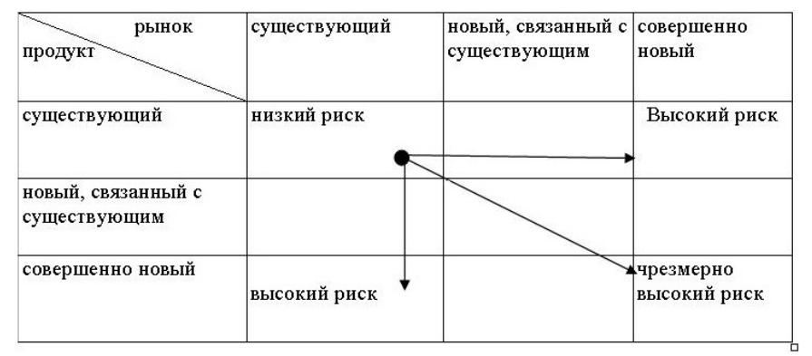

Рис. 1. Матрица "рынок-продукт"

Матрица показывает уровни риска и соответственно степень вероятности успеха при различных сочетаниях "рынок-продукт". Модель используется для:

1. определения вероятности успешной деятельности при выборе того или иного вида бизнеса;

2. выбора между различными видами бизнеса, в том числе при определении соотношения инвестиций для разных деловых единиц, то есть при формировании портфеля ценных бумаг фирмы.

**Портфельные модели анализа стратегии**

Портфельные модели определяют настоящее и будущее положение бизнеса с точки зрения привлекательности рынка и способности бизнеса конкурировать внутри него. Первоначальной, классической портфельной моделью является [матрица БКГ](http://www.stplan.ru/articles/theory/bkg.htm) (Бостонской консультационной группы).

Матрица указывает на четыре основные позиции бизнеса:

1. высококонкурентный бизнес на быстрорастущих рынках - идеальное положение "звезда";

2. высококонкурентный бизнес на зрелых, насыщенных, подверженных застою рынках (приносящие устойчивые прибыли "дойные коровы", или "денежные мешки") - хороший источник наличности для фирмы;

3. не имеющие хороших конкурентных позиций, но действующие на перспективных рынках "знаки вопроса", чье будущее неопределенно;

О сочетание слабых конкурентных позиций с рынками, находящимися в состоянии застоя, - "собаки" - отверженные мира бизнеса.

Модель БКГ используется:

- для определения взаимосвязанных заключений о позиции деловой единицы (бизнеса), входящей в состав организации, и ее стратегических перспективах;

- при помощи матрицы БКГ фирма формирует состав своего портфеля (то есть определяет сочетания вложений капитала в различные отрасли, различные деловые единицы).

В рамках матрицы БКГ могут быть предложены варианты стратегий:

1. Рост и увеличение доли рынка - превращение "знака вопроса" в "звезду" (агрессивные "знаки вопроса" иногда называют "дикими кошками").

2. Сохранение доли рынка - стратегия для "дойных коров", доходы которых важны для растущих видов бизнеса и финансовых инноваций.

3. "Сбор урожая", то есть получение краткосрочной доли прибыли в максимально возможных размерах, даже за счет сокращения доли рынка - стратегия для слабых "коров", лишенных будущего, неудачливых "знаков вопроса" и "собак".

4. Ликвидация бизнеса или отказ от него и использование полученных вследствие этого средств в других отраслях - стратегия для "собак" и "знаков вопроса", не имеющих больше возможностей инвестировать для улучшения своих позиций.

Модель БКГ имеет следующие преимущества и недостатки:

Преимущества:

- модель используется для исследования взаимосвязи между деловыми единицами, входящими в организацию, а также их долгосрочных целей;

- модель может быть основой для анализа разных стадий развития деловой единицы (бизнеса);

- представляет собой простой, доступный для понимания подход к организации делового портфеля организации (портфеля ценных бумаг).

Недостатки:

- не всегда правильно оценивает возможности бизнеса. Для единицы, определенной как "собака", может порекомендовать уход с рынка, в то время как внешние и внутренние изменения в состоянии изменить позицию бизнеса. Так, мелкое фермерское хозяйство, поставляющее овощную продукцию, в 70-е годы могло быть оценено как "собака", но уже к 90-м годам ухудшение экологической обстановки и особое отношение к "чистым" продуктам создали новые перспективы для этого бизнеса;

- чрезмерно сосредоточена на потоках наличности, в то время как для организации не менее важным показателем является эффективность инвестиций. Нацелена на суперрост и оставляет без внимания возможности оздоровления бизнеса, применение лучших методов управления.

Более сложным вариантом портфельной модели является многофакторная [матрица Маккинзи](http://www.stplan.ru/articles/theory/mckincey.htm) компании, разрабатывающей ее по заказу "Дженерал Электрик".

Оценка многопрофильной портфельной модели:

• ее преимуществом по сравнению с простой портфельной моделью является учет наибольшего количества значимых факторов внутренней и внешней среды фирмы;

• в применении данной модели существуют ограничения, к которым можно отнести отсутствие конкретных рекомендаций по поведению на том или другом рынке, а также возможность субъективной, искаженной оценки фирмой своей позиции.